Руководство администратора на систему
«Кабинет Агента Автолизинга»

Правообладатель: АО ВТБ Лизинг
Юридический адрес: РФ, 109147, г. Москва,
ул. Воронцовская, д. 43, строение 1

Москва 2026 г.

Содержание
1. Глоссарий 3
2. Общая информация 5
3. Начало работы 6
4. Модуль «База знаний» 7
4.1. Главная 7
4.2. База знаний 8
4.2.1. Просмотр базы знаний 8
4.2.2. Управление категориями 9
4.2.3. Управление вопросами 13
4.3. Темы обращений 17
4.3.1. Просмотр списка тем 17
4.3.2. Создание темы обращения 18
4.3.3. Редактирование темы обращения 19
4.4. Реквизиты 21
4.4.1. Просмотр реквизитов 21
4.5. Выход 25
5. Ограничение использования сервиса 26

Глоссарий
Термин | Определение
Кабинет Агента Автолизинга | Информационная система, имеющая возможность отображения агентских данных после авторизации пользователя со свободным доступом в сети Интернет, далее «Кабинет Агента Автолизинга» (КАА), или «Система», или «Кабинет Агента».
Агент | Пользователь информационной системы «Кабинет Агента Автолизинга». Лицо, заключившее агентский договор с Компанией Лизингодателем.
Модуль «База знаний» | Модуль, часть информационной системы «Кабинет Агента Автолизинга», далее «Модуль «База знаний»» или «Модуль».
База знаний | Раздел модуля, предназначенный для хранения и управления категориями и вопросами, отображаемыми на стороне агента.
Категория | Элемент базы знаний, объединяющий вопросы по определённой теме.
Вопрос | Элемент базы знаний, содержащий формулировку вопроса и развёрнутый ответ, при необходимости — прикреплённые файлы.
Тема обращения | Элемент справочника, определяющий тему, которую агент выбирает при создании обращения.
Реквизиты | Юридические и банковские данные организации, отображаемые в системе и используемые при формировании документов.
Внутренняя система | Любая информационная система, находящаяся и используемая во внутренней сети заказчика (CRM, Minio, 1C, Кейклок).
ЛД, Лизингодатель | Компания Лизингодатель, предоставляющая технику в лизинг другим субъектам.
AD-группа | Группа в Active Directory, membership в которой определяет доступ пользователя к модулю «База знаний» (например, KAA_KnowlBase).
Кейклок | Внешняя система, интеграция с которой используется для управления доступом и учётными записями.
CRM | Система класса CRM, интеграция с которой обеспечивает связь тем обращений и данных агента.

Общая информация
Кабинет Агента Автолизинга (КАА) – персональный, современный цифровой онлайн-офис, который обеспечивает возможность действующим и новым агентам отправлять и отслеживать свои заявки. Система является отдельным приложением, помогающим в работе отдела продаж автолизинга.
Кабинет Агента предполагает real-time интеграции с учётной системой Компании Лизингодателя, системой класса CRM, 1С, Кейклок, электронным архивом, а также хранилищем данных.
Система функционально разделена на два модуля, клиентская часть, предназначенная для работы агентов и модуль «База знаний», предназначенный для работы сотрудников технической поддержки и сотрудников отдела продаж Компании Лизингодателя: управление категориями и вопросами базы знаний, темами обращений, реквизитами.

Начало работы
Создание учетной записи для доступа к модулю осуществляется путем добавления учетной записи в специальную AD-группу:
KAA_KnowlBase
Добавление в группы осуществляет служба технической поддержки Компании Лизингодателя. После выполнения работ по добавлению в группу со стороны службы технической поддержки, должна автоматически сработать соответствующая интеграция, которая добавит пользователя в Кейклок. После этого у пользователя должен появится к странице редактирования Базы знаний. Вход осуществляется по логину и паролю основной корпоративной учетной записи.
На странице авторизации в системе (рисунок 1) необходимо вводить логин и пароль своей корпоративной учетной записи.
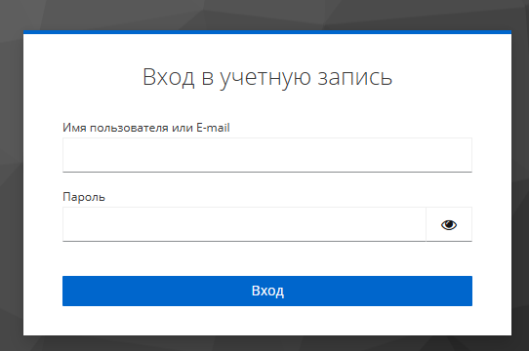
Рис. 1 Авторизация пользователя
После успешной авторизации выполняется перенаправление на главную страницу модуля «База знаний».

Модуль «База знаний»

Главная
При входе в модуль пользователь в левой верхней части экрана видит меню доступных разделов (рисунок 2):
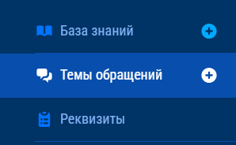
Рис. 2 Меню разделов
При выборе и нажатии пункта меню, в правой части экрана открывается соответствующий раздел.

База знаний
Раздел «База знаний» предназначен для управления информационным наполнением модуля: категориями и вопросами, которые отображаются на стороне агента. Раздел позволяет:
- просматривать категории и содержащиеся в них вопросы;
- создавать, редактировать и удалять категории;
- добавлять, просматривать, редактировать и удалять вопросы внутри категорий;
- управлять статусом отображения категорий и вопросов;
- прикреплять к вопросам файлы.
Работа с разделом построена по принципу «категория → вопрос»: сначала создаётся категория, затем в неё добавляются вопросы.

Просмотр базы знаний
При переходе в раздел «База знаний» открывается страница (рисунок 3), на которой отображается перечень созданных категорий. Внутри каждой категории представлен список относящихся к ней вопросов.
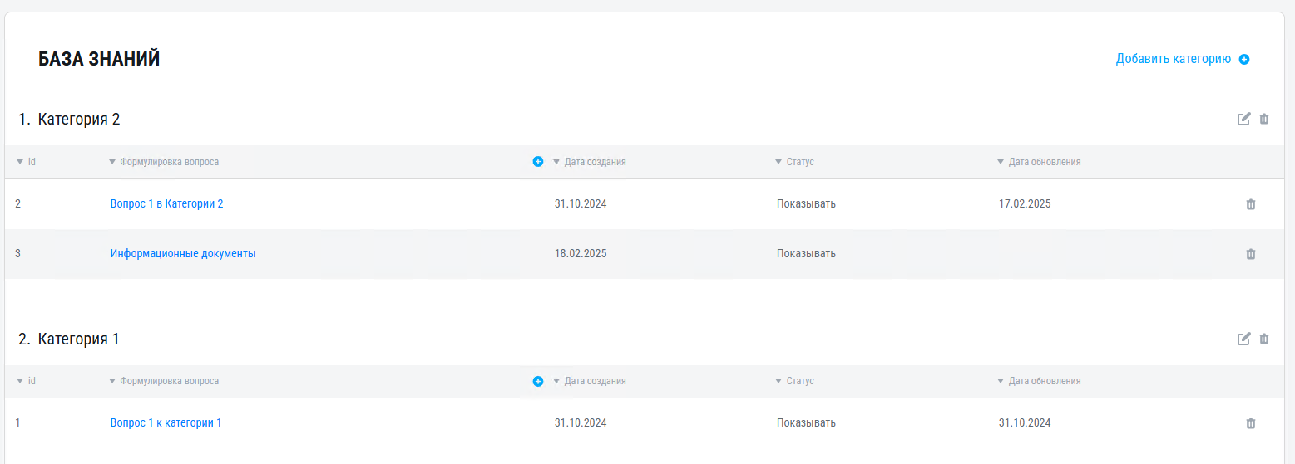
Рис. 3 Список категорий и вопросов
В верхней части страницы расположена кнопка «Добавить категорию», предназначенная для создания новой категории. Рядом с наименованием каждой категории расположены иконки управления: редактирование (изображение карандаша) и удаление (изображение корзины).
Вопросы внутри категории отображаются в виде таблицы со следующими столбцами:
- «id» — уникальный идентификатор вопроса;
- «Формулировка вопроса» — текст вопроса. Наименование вопроса отображается в виде ссылки, по которой можно перейти к его просмотру и редактированию;
- «Дата создания» — дата создания вопроса;
- «Статус» — статус вопроса, который может принимать значения «Показывать» или «Скрыть»;
- «Дата обновления» — дата последнего обновления вопроса.
Рядом с наименованиями столбцов отображаются элементы сортировки, позволяющие изменять порядок отображения записей.
Для добавления вопроса в категорию используется кнопка с изображением «+», расположенная в строке заголовков таблицы рядом с колонкой «Дата создания». Для удаления отдельного вопроса используется кнопка с изображением корзины в правой части строки вопроса.

Управление категориями
Создание категории
Для создания новой категории необходимо нажать кнопку «Добавить категорию» в верхней части страницы «База знаний». Откроется модальное окно «Добавление категории» (рисунок 4).
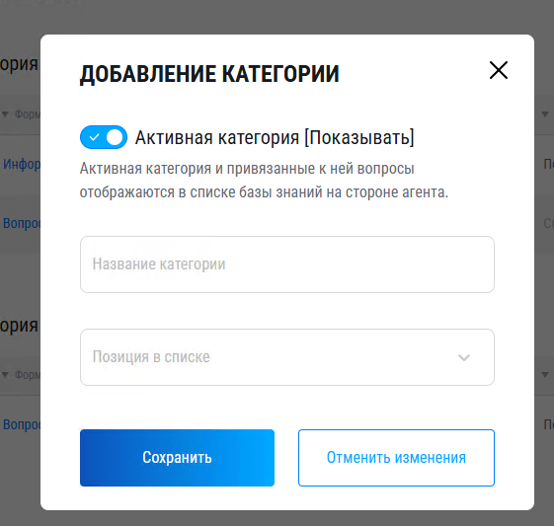
Рис. 4 Добавление категории
В открывшемся окне необходимо заполнить следующие элементы:
- переключатель «Активная категория [Показывать]» — определяет, будет ли категория и привязанные к ней вопросы отображаться в списке базы знаний на стороне агента. По умолчанию переключатель находится в активном положении;
- поле «Название категории» — текстовое поле для ввода наименования создаваемой категории;
- поле «Позиция в списке» — выпадающий список, позволяющий выбрать порядковый номер категории в общем списке (например, «1 (первая сверху)»).
После заполнения всех полей необходимо нажать кнопку «Сохранить». Для отмены создания и закрытия окна без сохранения изменений следует нажать кнопку «Отменить изменения».
Редактирование категории
Для изменения существующей категории необходимо нажать на иконку редактирования (изображение карандаша) в правой части строки соответствующей категории. Откроется модальное окно «Редактирование категории» (рисунок 5).
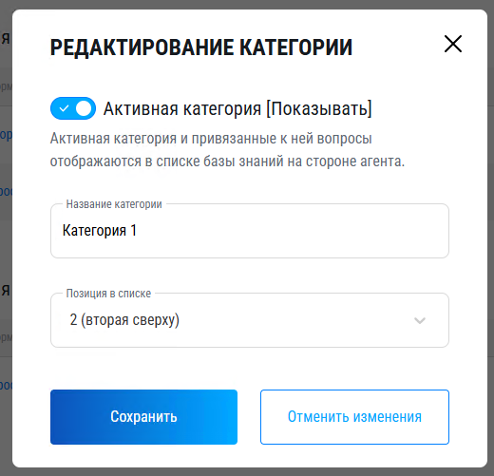
Рис. 5 Редактирование категории
Окно редактирования содержит те же поля, что и окно добавления, но они предзаполнены текущими значениями выбранной категории:
- переключатель «Активная категория [Показывать]» — позволяет изменить статус отображения категории;
- поле «Название категории» — содержит текущее название, которое можно изменить;
- поле «Позиция в списке» — позволяет изменить порядок отображения категории.
Для сохранения внесённых изменений необходимо нажать кнопку «Сохранить». Для отмены изменений и возврата к списку — кнопку «Отменить изменения».
Удаление категории
Для удаления категории необходимо нажать на иконку удаления (изображение корзины) в правой части строки категории. Откроется окно подтверждения удаления (рисунок 6).
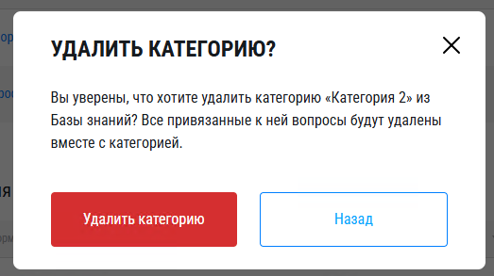
Рис. 6 Окно подтверждения удаления категории
В окне отображается предупреждение: «Вы уверены, что хотите удалить категорию «[Название]» из Базы знаний? Все привязанные к ней вопросы будут удалены вместе с категорией.»
Для подтверждения удаления необходимо нажать кнопку «Удалить категорию». Для отмены операции и возврата к списку категорий — кнопку «Назад». Также окно можно закрыть с помощью кнопки «×» в правом верхнем углу.

Управление вопросами
Просмотр и редактирование вопроса
При выборе вопроса из списка открывается форма просмотра и редактирования вопроса (рисунок 7).

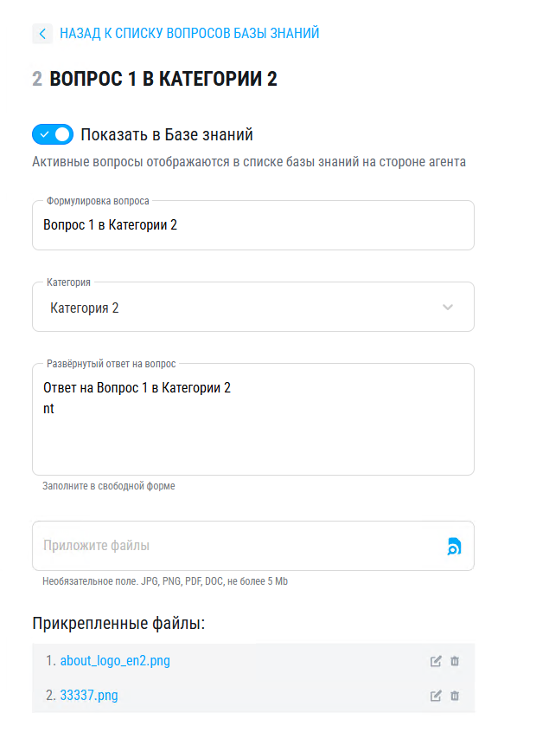
Рис. 7 Форма просмотра и редактирования вопроса
В верхней части формы расположена ссылка «Назад к списку вопросов базы знаний», предназначенная для возврата к перечню вопросов.
На форме доступны следующие элементы:
- переключатель «Показать в Базе знаний» — определяет отображение вопроса в Базе знаний. При включённом переключателе активные вопросы отображаются в списке базы знаний на стороне агента;
- поле «Формулировка вопроса» — содержит текст вопроса;
- поле «Категория» — определяет категорию, к которой относится вопрос. Значение выбирается из списка доступных категорий;
- поле «Развёрнутый ответ на вопрос» — содержит подробный текст ответа на вопрос. Ответ заполняется в свободной форме.
Прикрепление файлов
Для вопроса предусмотрена возможность прикрепления файлов. Поле «Приложите файлы» предназначено для добавления файлов к вопросу.
Под полем указано, что прикрепление файлов является необязательным. Поддерживаются форматы JPG, PNG, PDF и DOC; максимальный размер одного файла — 5 Мб.
После добавления файлы отображаются в разделе «Прикреплённые файлы». Для каждого прикреплённого файла отображается его наименование. В строке файла доступны действия по редактированию и удалению прикрепления.
Сохранение и отмена изменений
В нижней части формы расположены кнопки «Сохранить» и «Отменить» (рисунок 8, рисунок 9).
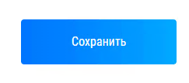
Рис. 8 Кнопка «Сохранить»
Кнопка «Сохранить» предназначена для сохранения внесённых изменений в вопросе (рисунок 8).

Рис. 9 Кнопка «Отменить»
Кнопка «Отменить» предназначена для отмены внесённых изменений без сохранения (рисунок 9).
Удаление вопроса
Для удаления вопроса предусмотрена иконка удаления (рисунок 10). При нажатии на иконку выполняется удаление вопроса из базы знаний.

Рис. 10 Иконка удаления вопроса
При удалении вопроса из списка вопросов или при выборе команды удаления на странице редактирования отображается окно подтверждения удаления (рисунок 11).
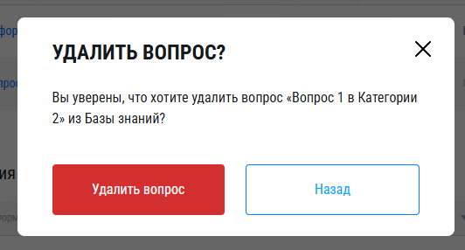
Рис. 11 Окно подтверждения удаления вопроса
В окне отображается сообщение с запросом подтверждения удаления выбранного вопроса из Базы знаний.
Для подтверждения удаления необходимо нажать кнопку «Удалить вопрос». Для отмены операции необходимо нажать кнопку «Назад». Также окно можно закрыть с помощью кнопки «×» в правом верхнем углу.

Темы обращений
Раздел «Темы обращений» предназначен для управления темами, которые отображаются на стороне агента при создании обращения. Раздел позволяет:
- просматривать список существующих тем;
- создавать новые темы;
- редактировать существующие темы;
- управлять статусом темы (активна или выключена).
Работа с темами построена по принципу «список → форма». Все изменения, внесённые в тему, сразу отражаются в клиентской части КАА после сохранения.

Просмотр списка тем
При переходе в раздел «Темы обращений» открывается страница (рисунок 12), на которой отображается перечень созданных тем в виде таблицы.
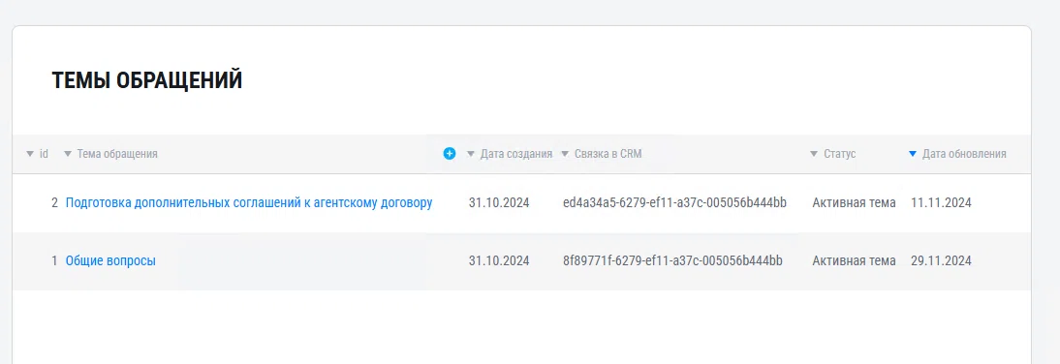
Рис. 12 Список тем обращений
В таблице представлена следующая информация:
- «id» — уникальный идентификатор темы;
- «Тема обращения» — наименование темы. Отображается в виде ссылки, по которой можно перейти к редактированию;
- «Дата создания» — дата создания темы;
- «Связь в CRM» — идентификатор связанной сущности в CRM;
- «Статус» — статус темы, который может принимать значения «Активная тема» или «Выключена»;
- «Дата обновления» — дата последнего обновления темы.
Рядом с наименованиями столбцов отображаются элементы сортировки, позволяющие изменять порядок отображения записей.
Для добавления новой темы используется кнопка «+», расположенная в верхней части страницы. При нажатии открывается форма создания темы (рисунок 13).

Создание темы обращения
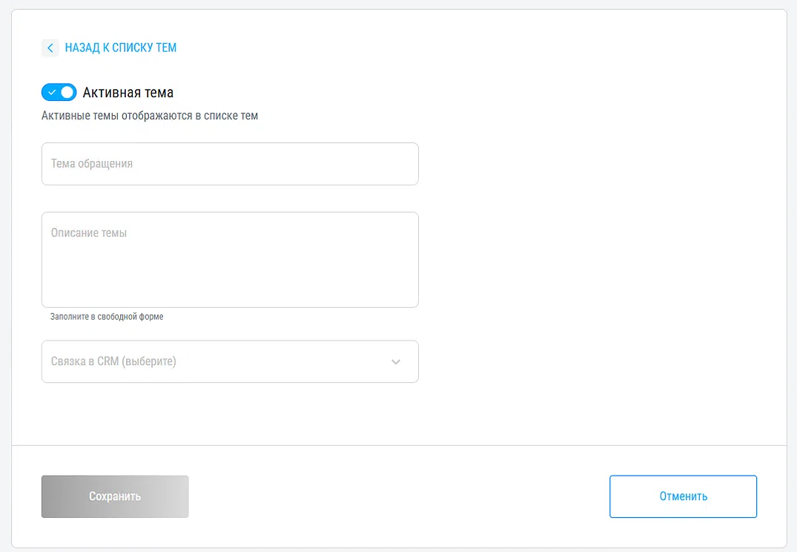
Рис. 13 Окно создания темы обращения
Форма создания темы обращения (рисунок 13) содержит следующие элементы:
- переключатель «Активная тема» — определяет статус создаваемой темы. При включённом положении тема отображается в списке тем на стороне агента. По умолчанию переключатель находится в активном положении;
- поле «Тема обращения» — текстовое поле для ввода наименования темы;
- поле «Описание темы» — текстовое поле для ввода подробного описания темы. Заполняется в свободной форме;
- поле «Связь в CRM (выберите)» — выпадающий список, позволяющий выбрать связанную сущность в CRM.
В нижней части формы расположены кнопки «Сохранить» и «Отменить».
Кнопка «Сохранить» становится доступной только после заполнения всех полей формы. До этого момента кнопка неактивна (отображается серым цветом). После заполнения всех полей и нажатия кнопки «Сохранить» тема сохраняется и отображается в общем списке.
Кнопка «Отменить» предназначена для отмены создания темы и возврата к списку без сохранения изменений.

Редактирование темы обращения
Для редактирования существующей темы необходимо нажать на её наименование в списке тем. Откроется форма редактирования темы (рисунок 14).
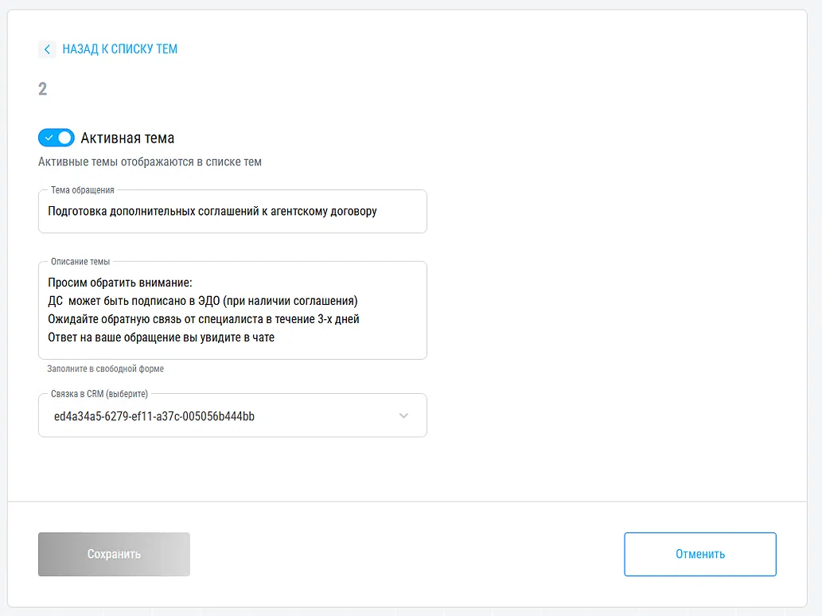
Рис. 14 Окно редактирования тем обращений
Форма редактирования содержит те же поля, что и форма создания, но они предзаполнены текущими значениями выбранной темы:
- переключатель «Активная тема» — позволяет изменить статус темы. При выключении переключателя статус темы в списке меняется на «Выключена»;
- поле «Тема обращения» — содержит текущее наименование, которое можно изменить;
- поле «Описание темы» — содержит текущее описание, которое можно изменить;
- поле «Связь в CRM (выберите)» — содержит текущую связь с CRM, которую можно изменить.
Кнопка «Сохранить» становится доступной только после внесения изменений в любое из полей формы. До этого момента кнопка неактивна.
Для сохранения внесённых изменений необходимо нажать кнопку «Сохранить». Для отмены изменений и возврата к списку тем — кнопку «Отменить».
В верхней части формы расположена ссылка «Назад к списку тем», предназначенная для возврата к перечню тем без сохранения изменений.

Реквизиты
Раздел «Реквизиты» предназначен для просмотра и редактирования юридических и банковских данных компании. Раздел позволяет:
- просматривать актуальные реквизиты организации;
- редактировать реквизиты;
- сохранять внесённые изменения.
Все изменения, внесённые в реквизиты, отображаются в системе и используются при формировании документов в личном кабинете агента.

Просмотр реквизитов
При переходе в раздел «Реквизиты» открывается страница (рисунок 15), на которой отображаются текущие реквизиты организации в виде списка полей.
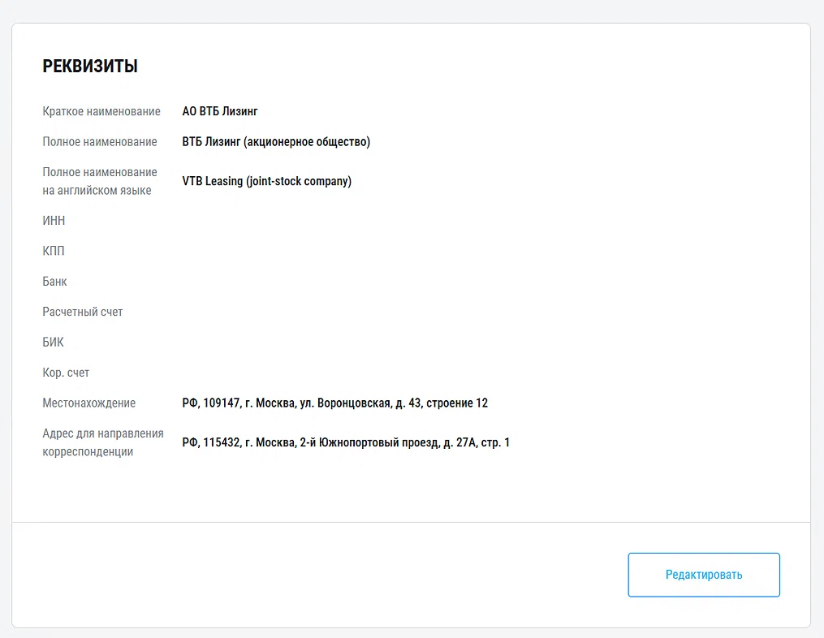
Рис. 15 Окно реквизиты
На странице представлены следующие поля:
- «Краткое наименование» — сокращённое название организации;
- «Полное наименование» — официальное название в соответствии с учредительными документами;
- «Полное наименование на английском языке» — наименование организации на английском языке;
- «ИНН» — идентификационный номер налогоплательщика;
- «КПП» — код причины постановки на учёт;
- «Банк» — наименование банка;
- «Расчётный счёт» — номер расчётного счёта;
- «БИК» — банковский идентификационный код;
- «Кор. счёт» — номер корреспондентского счёта;
- «Местонахождение» — юридический адрес организации;
- «Адрес для направления корреспонденции» — фактический почтовый адрес.
В нижней правой части страницы расположена кнопка «Редактировать», предназначенная для перехода в режим редактирования реквизитов.
Редактирование реквизитов
При нажатии кнопки «Редактировать» открывается форма редактирования реквизитов (рисунок 16).
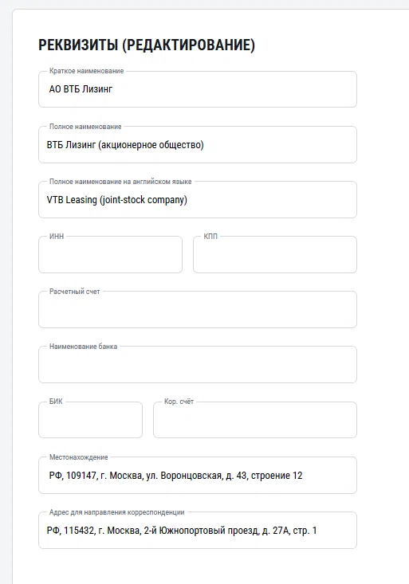
Рис. 16 Окно редактирования реквизитов
Форма содержит те же поля, что и страница просмотра, но они доступны для изменения:
- «Краткое наименование»;
- «Полное наименование»;
- «Полное наименование на английском языке»;
- «ИНН»;
- «КПП»;
- «Расчётный счёт»;
- «Наименование банка»;
- «БИК»;
- «Кор. счёт»;
- «Местонахождение»;
- «Адрес для направления корреспонденции».
Для изменения реквизита необходимо установить курсор в соответствующее поле, ввести новые актуальные данные и нажать кнопку «Сохранить» (рисунок 17). После сохранения обновлённые реквизиты будут отображаться в системе и формируемых документах.
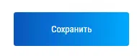
Рис. 17 Кнопка сохранения
Для отмены внесённых изменений и возврата к странице просмотра без сохранения необходимо нажать кнопку «Отменить» (рисунок 18).

Рис. 18 Кнопка отмены изменений

Выход
Для завершения работы в системе предусмотрена возможность выхода из учётной записи.
В правом верхнем углу экрана расположена иконка с именем авторизованного пользователя (рисунок 19). При нажатии на стрелку рядом с иконкой открывается выпадающее меню, содержащее кнопку «Выйти из аккаунта» (рисунок 20).

Рис. 19 Иконка авторизованного пользователя
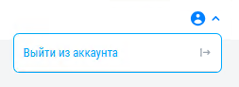
Рис. 20 Кнопка выхода из аккаунта
Для завершения сессии необходимо нажать кнопку «Выйти из аккаунта». После этого выполняется выход из учётной записи, и пользователь перенаправляется на страницу авторизации.

Ограничение использования сервиса
Пользователю системы запрещено осуществлять взаимодействие с системой и информацией в ней способом, не регламентированным в настоящем Руководстве, а также запрещено осуществлять вредоносное воздействие на систему и информацию в ней с использованием информационных технологий. В случае достаточных оснований АО ВТБ Лизинг может ограничить доступность системы и информации в ней.

